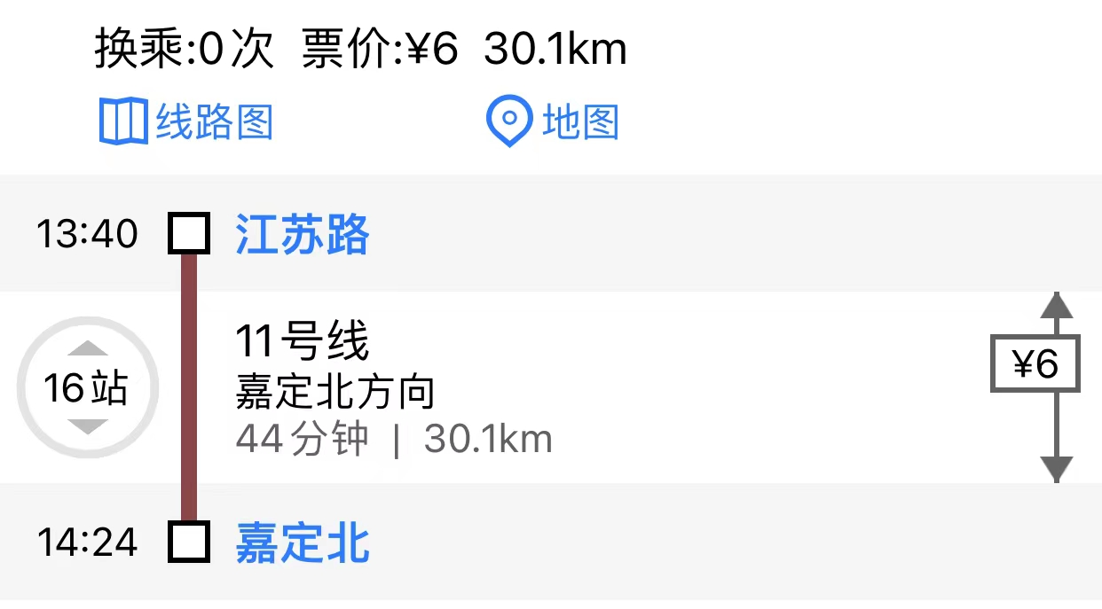**11号线江苏路站--嘉定北站 6元**

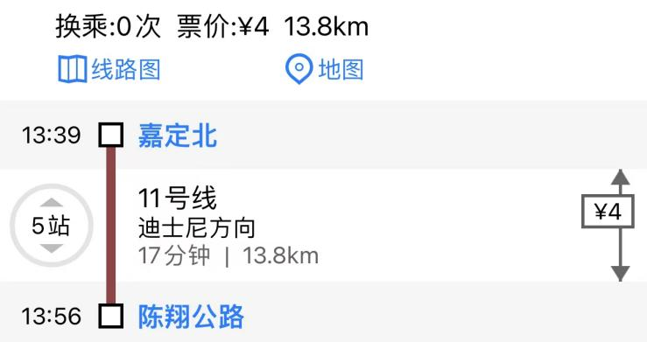**11号线嘉定北--陈翔公路站 4元**

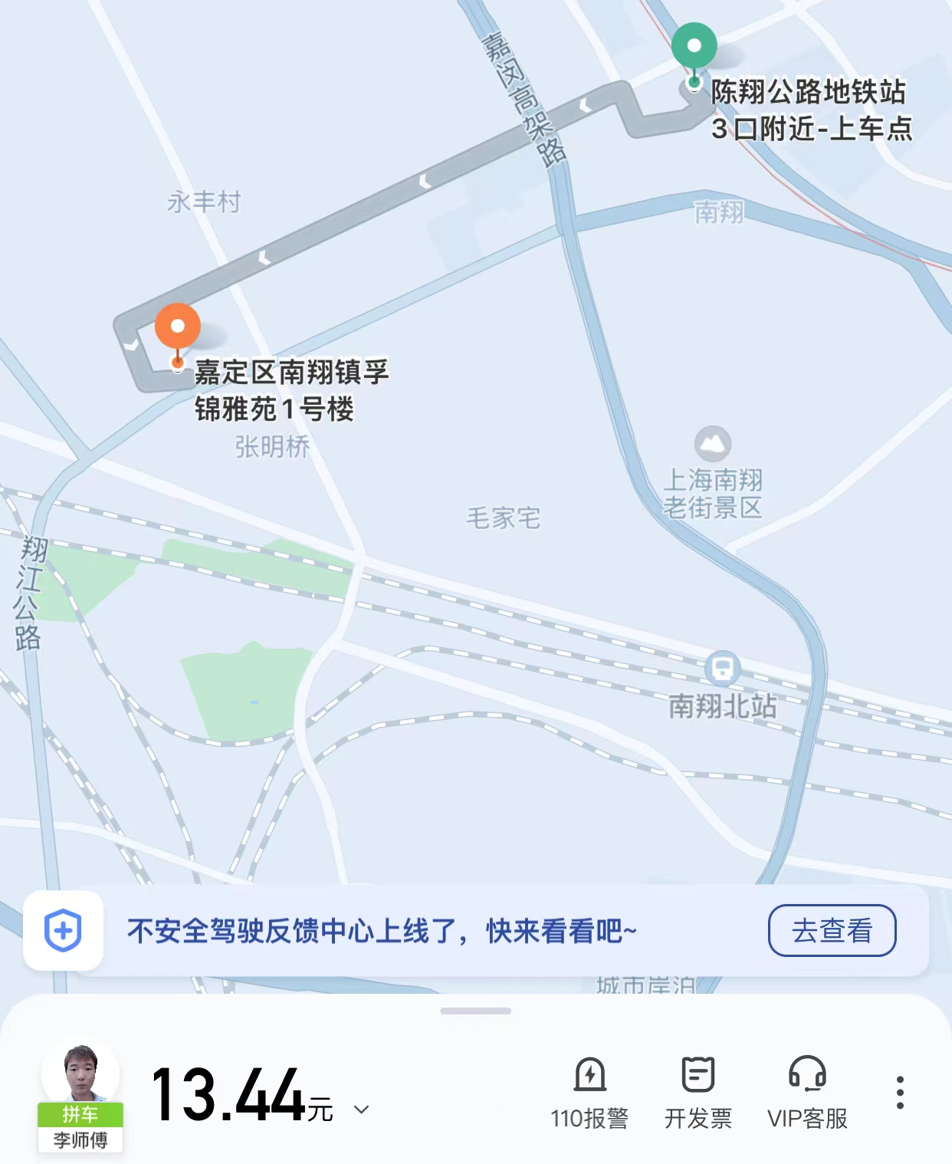 **陈翔公路地铁站--孚锦雅苑 13.44元**